第1回 木質ストーブ導入＆メンテナンスの勉強会 参加申込書

下記の用紙にご記入のうえ、
ＦＡＸ ０５５－２８４－８８９０、メール shizawa@kinokuni.gr.jp にて
やまなし木質バイオマス協議会事務局 担当 志沢まで、お申し込みください。

ふりがな  申込者氏名（代表者） |  | 性別 | 男 女
ご住所 | 〒

電話もしくは携帯電話番号

ＦＡＸ

メールアドレス
参加人数 | 大人 人 こども 人

会場案内 （株）ＥＣＯテックショールーム 甲府市貢川１－２－１５

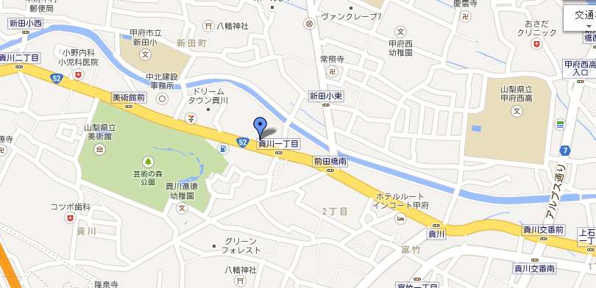
駐車場スペースがすくないので、できるだけ乗り合わせもしくは、公共交通機関をご利用ください。

■公共交通機関でお越しの場合
１．ＪＲ中央本線「甲府駅」南口方面へ
２．甲府駅前バスターミナル６番乗り場よりご乗車、「県立美術館」バス停下車
※６番乗り場発車のバスはすべて「県立美術館」バス停を経由しますが、ご乗車前に運転手さんにご確認
下さい。

※お申込みいただいた方の個人情報は、このイベント以外には使用しません。

